**2021. ИТИС. ИНФОРМАТИКА.**

**СЕМЕСТРОВАЯ РАБОТА 1 (ВЕБ-ПРОЕКТ)**

**2 КУРС 3 СЕМЕСТР**

**Общая структура сайта:**

1. Главная

2. Аккаунт

2.1 Регистрация / Вход

2.2 Форум

2.3 Страница поста

2.4 Страница картинок

3. О нас

4. Поддержка

5. Новости

**Стилистическое оформление:**

Стилистическое оформление сайта должно быть выполнено в красно - зеленых оттенках. Должны быть использованы сочетаемые шрифты. Размер шрифта используется строго с сочетанием стиля страницы.

**Общие требования к функционалу сайта**

**Логотип:**



**Личный кабинет:**

Для регистрации в личном кабинете посетитель заполняет следующие поля: “Логин”, “Имя”, “Фамилия”, “Пароль”, “Никнейм”. Есть кнопки отметок, публикаций, картинок. Каждая ведёт на новую страницу.

**Комментарии:**

Каждый пользователь может оставлять свои комментарии под постом.

**Страницы:**

Существуют страницы, где будут поститься новости той или иной хоккейной команды.

Примерный вид итоговых главной страницы должен выглядеть так:

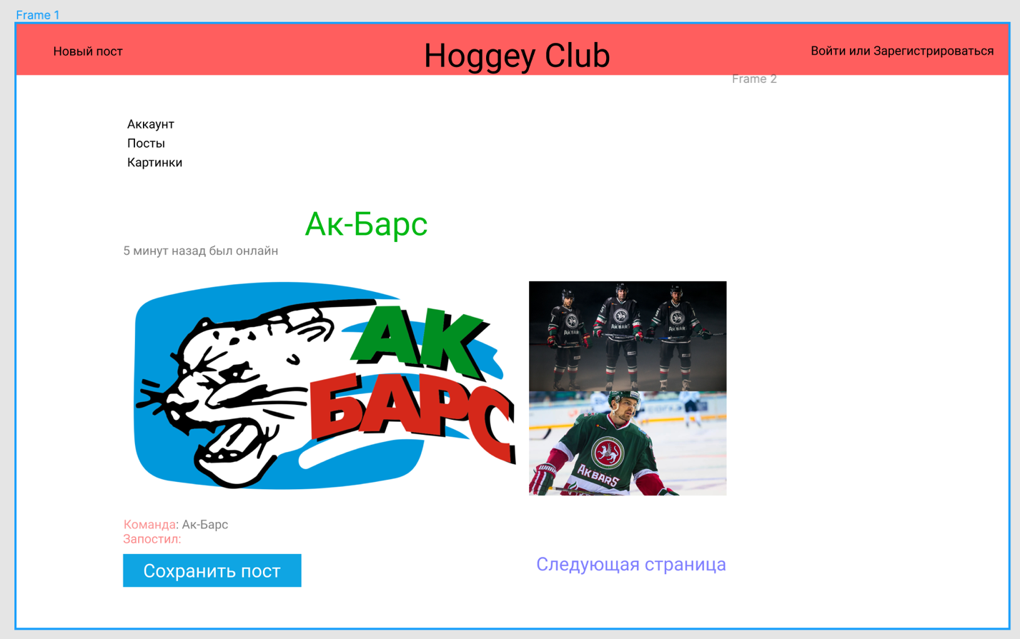

Страница аккаунта с открытыми постами:

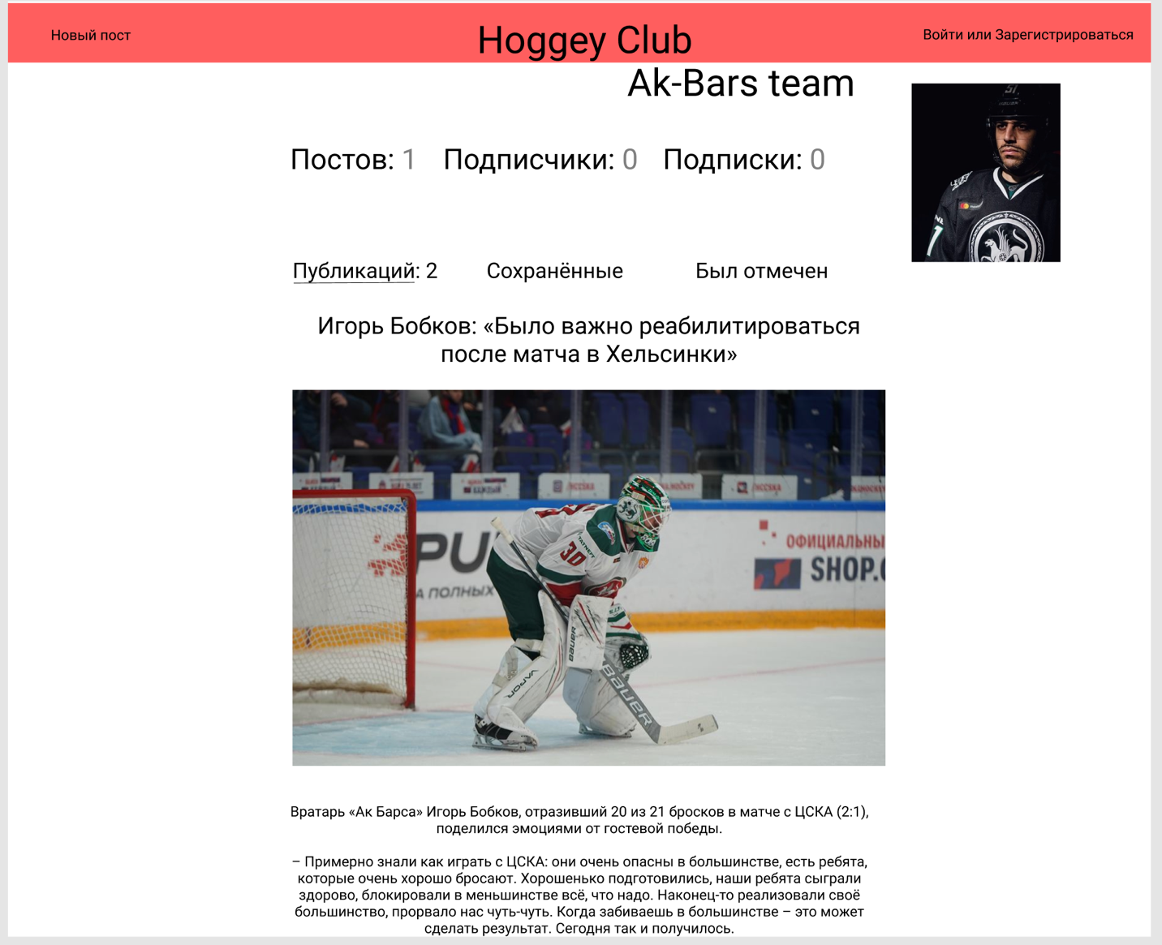

Страница Входа/ Регистрации: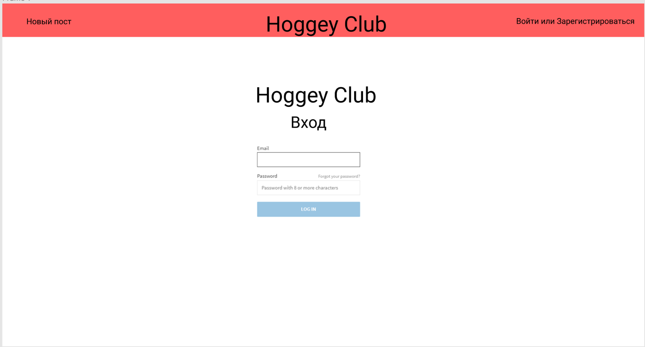

Header сайт:



Основной контент:



Footer сайта:



1. Согласование и подписи сторон

Техническое задание согласованно и принято в разработку.

**От  Исполнителя:**                **От Заказчика:**

_______________ (_________________)       _______________ (___________________)

           (Подпись)                  (Подпись)